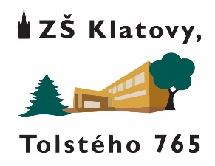

Základní škola Klatovy, Tolstého 765

Tolstého 765, 339 01 Klatovy, IČ 49207440

Tel.: 376 312 352

V Klatovech dne 23.4.2024

Merkur interier s.r.o.
Chlumova 1/1437
Jihlava,58601
IČ 27720641

Objednávka nábytku

250136 30 ks stolek
( bez koše,prosíme nastavit na velikost 6,kostra a hrana ABS RAL 6018,deska buk 1796 )
140324 7 ks skříňka
( buk 381, hrana ABS 6018,úchytky malé RAL 6018,zámek dvířek - pokud by bylo možné stejný klíč od všech )
140000 2 ks katedra
( 1x pravá,1x levá,buk 381,hrana ABS 6018,úchytky malé RAL 6018,zámek centrální )
MATRIX 2 ks židle
( kříž plast, kolečka pogumovaná, bez područek,látka Suendine 2 )
140320 1 ks skříň
( všechny 3 položky - desén buk 381,hrana ABS 5012,úchytky krátké RAL 5012,bez zámků )
140324 1 ks skříňka
140006-P 1 ks katedra
MATRIX 1 ks židle
( bez područek,kříž plast,kolečka pogumovaná,látka Suendine 65 )

Cena celkem včetně DPH dle aktuálně platného ceníku 157 989,- Kč.

Děkuji.

Karel Klasna

